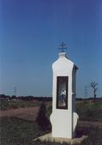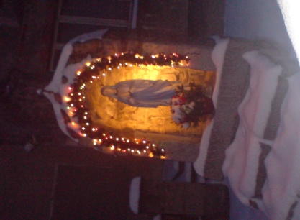

Julia Krękiewicz

KL. V A

KAPLICZKA PW.ŚW. ANNY W PRÓSZKOWIE

Kapliczka na skraju wioski „p.w św.Anny”. Legenda mówi, że została tam zamurowała „zła” kobieta z Prószkowa. Od tego czasu ludzie mówią, że pojawia się tam pies z głową człowieka.

KAPLICZKA W PRZYSIECZY- MATKA BOSKA RÓŻAŃCOWA

Ta kapliczka nie ma żadnej legendy, ponieważ ona stoi w podwórku, przy ulicy Opolskiej w Przysieczy. Zbudowano ją, aby ochraniała domostwo.